مقررات شرکت در نمایشگاه فروش عکس "آیین های نوروزی"
آژانس عکس ایران برگزار می‌کند:
اولین نمایشگاه فروش عکس "آیین‌های نوروزی"
آژانس عکس ایران پیشاپیش ضمن تبریک سال نو، با گرامی داشتن ایام ملی و فرخنده نوروز1401، که سرآغاز فصل زایش و دمیدن روح زندگی درشریان‌های طبیعت و اراده الهی بر زندگی دوباره است، در نظر دارد با برگزاری اولین نمایشگاه فروش عکس با موضوع " آیین های نوروزی" نمایشگاهی از آثار عکاسان سراسر کشور برگزارنماید.
اهداف:
- معرفی آداب و رسوم و سنن ایرانی اسلامی ایام نوروز، در اقلیم‌های مختلف ایران زمین
- معرفی عکاسان هنرمند سراسر کشور به علاقه‌مندان
- تسهیل شرایط فروش و دسترسی به آثار هنرمندان عکاس ایرانی
شرایط ارسال اثر:
علاقه‌مندان به شرکت دراین نمایشگاه با توجه به نکات زیر می‌توانند آثار خود را به آدرس جی‌میل آژانس عکس ایران ir.photoagency@gmail.com ارسال نمایند.
1- هر عکاس می تواند حد اکثر 5 تک عکس جهت شرکت در نمایشگاه ارسال نماید.
2- آثار می‌بایست به صورت فایل اصلی و قابلیت چاپ در ابعاد 100 در 70 ارسال شوند.
3- کلیه عکس‌ها می‌بایست با نام عکاس و شماره تلفن همراه‌، شهرستان و عنوان عکس شامل منطقه جغرافیایی عکس‌، تغییر نام یافته و درفولدر زیپ شده به نام عکاس وشماره تلفن همراه وشهرستان به آدرس جی‌میل آژانس عکس ایران ارسال گردند. در صورت عدم رعایت نکات مذکور، از پذیرش آثار معذوریم.
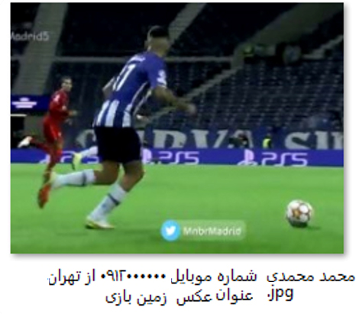
نمونه عکس پس از تعییر نام

4- با توجه به این‌که رویکرد این نمایشگاه فروش عکس است، هرعکاس می‌بایست فرم مربوط به شرکت در نمایشگاه را تکمیل نموده و موافقت خود را با فروش آثار خود اعلام نماید و علاوه بر درج عکس و مشخصات آن در فرم، فایل اصلی عکس را با فرمت jpg به جی‌میل آژانس عکس ایران ارسال نماید.
5- قیمت‌گذاری عکس‌ها متناسب با قیمت پیشنهادی صاحب اثر ونظر شورای عکس آژانس عکس ایران تعیین می‌شود.
6- درآمد حاصل از فروش هر عکس پس از کسر 20 درصد، بابت هزینه‌های جاری به عکاس تعلق می‌گیرد.
7- فروش عکس به صورت فیزیکی پس ازدرخواست سفارش‌دهنده توسط آژانس عکس چاپ و به متقاضی تحویل داده می‌شود.
8- قیمت عکس به صورت دیجیتال جهت استفاده درکتاب و نشریات متناسب با تیراژ اثر و نظر کارشناسان شورا تعیین می‌شود.
9 – حفظ حریم شخصی در اولویت آژانس عکس ایران است و مسئولیت درج چهره افراد، لوگوهای اختصاصی و هرچیزی که در مالکیت غیرعکاس بوده و درعکس‌های ارسالی مشهود باشد به عهده عکاس بوده وآژانس عکس ایران مسئولیتی در قبال آن نخواهد داشت.
10- شرکت‌کنندگان تنها مجاز به تصحیح رنگ عکس‌ها هستند و از ارسال عکس‌های فتومونتاژ خودداری نمایند.
۱۱- مهلت ارسال آثار تا ۲۰ فروردین ۱۴۰۱ است و تمدید نخواهد شد.
12- هر یک از شرکت‌کنندگان می‌بایست فایل word مقررات شرکت در نمایشگاه فروش عکس آیین‌های نوروزی که فرم ثبت‌نام نیز در آن درج شده را پس از تکمیل و امضا، همراه با فایل زیپ )که در بند 3 توضیحات آن داده شده است) به ایمیل آژانس عکس ارسال نمایند.
برگزاری نمایشگاه
پس از پایان ارزیابی، عکس‌های منتخب در نمایشگاهی جهت تماشا و فروش به علاقه‌مندان عرضه خواهد شد.
نکته : کلیه شرکت‌کنند گان می‌بایست اطلاعات ثبت‌نامی خود را در این فایل ورد 3 صفحه‌ای وارد نموده وهمراه با آثار خود به آدرس جی‌میل آژانس عکس ایران ارسال نمایند.
ir.photoagency@gmail.com

فرم ثبت نام در نمایشگاه و فروشگاه عکس انجمن سینمای جوانان ایران
علاقه‌مندان پس از مطالعه مقررات شرکت در نمایشگاه فروش عکس آیین‌های نوروزی می‌توانند نسبت به ثبت‌نام و ارسال آثار خود اقدام نمایند.
نام و نام خانوادگی عکاس : ............. نام پدر: ............. کد ملی: .............
شماره تلفن همراه : ............. شماره تلفن ثابت : .............
پست الکترونیکی : .............
آدرس محل سکونت : .............
تعداد عکسهای ارسالی : (حد اکثر 5 عکس ) : .............
نوع دوربین به کار گرفته شده ، ( دوربین /DSLR دوربین تلفن همراه) : .............
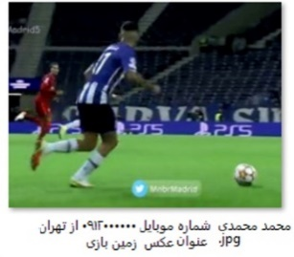
لطفا علاوه بر ارسال فایل اصلی عکس‌ها، تصاویر آنها را مانند نمونه زیر در این صفحه وارد نمایید.
عکس سوم
عکس دوم
عکس اول

عکس پنجم
عکس چهارم

توضیحات عکس‌ها در صورت لزوم :
1-
2-
3-
4-
5-
قیمت پیشنهادی صاحب اثر برای چاپ فیزیکی( یک نسخه)عکس اول: .............
عکس دوم : .............عکس سوم :.............عکس چهارم :.............عکس پنجم :.............
اینجانب ................... مقررات شرکت در نمایشگاه فروش عکس "آیین‌های نوروزی" را مطالعه نموده و ضمن موافقت با کلیه شرایط آن ، با چاپ عکس‌های فوق جهت شرکت در نمایشگاه وهمچنین فروش آنها توسط آژانس عکس ایران موافق هستم .
در صورتی که تمایل دارید عکس‌های شما در آرشیو آژانس عکس جهت بازاریابی‌های بعدی باقی بماند، موافقت خود را اعلام فرمایید . ( موافق هستم / موافق نیستم) : .............
توضیحات صاحب اثر: ........................................................................................................................
نام وامضاء عکاس
https://chat.whatsapp.com/IGK9DncSMFp5jcnmSgOHm6 واتساپ :
https://instagram.com/iran_ohoto_agency اینستا گرام:

